**Представители венской классической школы**

*Й. Гайдн, В.А.Моцарт , Л.В. Бетховен*

*(5-7 классы)*

Выполнила:

Буймова Я.В.

Новокузнецк, 2015г.

Венская классическая школа (венская классика, венский классицизм, венские классики) — направление европейской музыки второй половины XVIII — первой четверти XIX вв. К нему принадлежат композиторы Йозеф Гайдн, Вольфганг Амадей Моцарт и Людвиг ван Бетховен.

Каждый из мастеров венской классической школы обладал неповторимой индивидуальностью. Гайдну и Бетховену наиболее близкой оказалась сфера инструментальной музыки, Моцарт в равной мере проявил себя и в оперном, и в инструментальных жанрах. Гайдн больше тяготел к объективным народно-жанровым образам, юмору, шутке, Бетховен — к героике, Моцарт, будучи универсальным художником — к разнообразным оттенкам лирического переживания.

Центральной площадкой развития данного музыкального направления стала Вена, столица музыкальной культуры того времени.

Термин «венские классики» впервые был употреблен австрийским музыковедом Рафаэлем Георгом Кизеветтером в 1834 году в отношении Гайдна и Моцарта. Позднее другие авторы добавили в этот список и Бетховена. Венских классиков часто называют также представителями Первой венской школы. Система жанров, форм и правил гармонии, разработанная классической венской школой, сохраняет своё значение и до сих пор. Познакомимся подробнее с биографией и творчеством великих композиторов и послушаем музыкальные произведения в исполнении педагога!

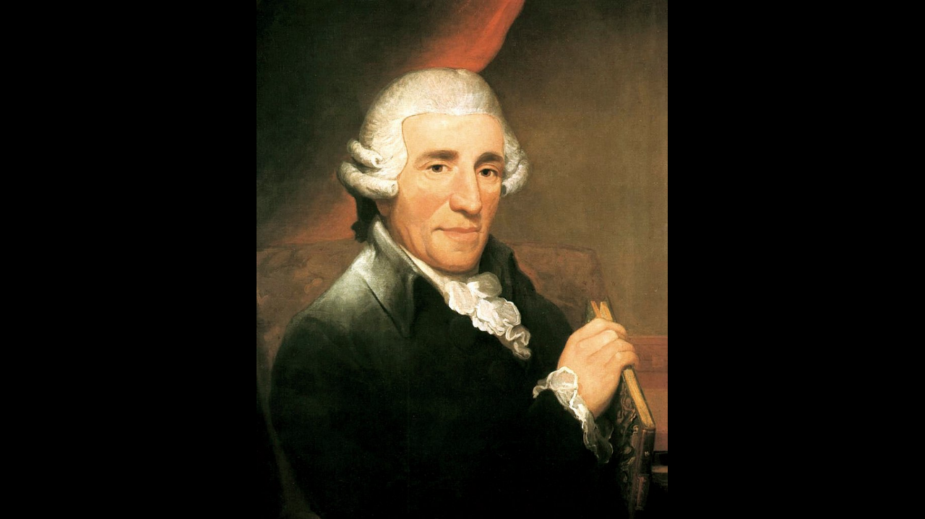

**Франц Йозеф Гайдн (1732-1809)**

австрийский композитор, представитель венской классической школы, один из основоположников таких музыкальных жанров, как симфония и струнный квартет. Йозеф Гайдн родился 31 марта 1732 года в имении графов Гаррахов — нижнеавстрийской деревне Рорау, недалеко от границы с Венгрией, в семье каретного мастера Маттиаса Гайдна (1699—1763). Родители, серьёзно увлекавшиеся вокалом и любительским музицированием, обнаружили в мальчике музыкальные способности и в 1737 году отправили его к родственникам в город Хайнбург-на-Дунае, где Йозеф стал учиться хоровому пению и музыке. В 1740 году Йозефа заметил Георг фон Рейттер, директор капеллы венского собора святого Стефана. Рейттер взял талантливого мальчика в капеллу, и тот в течение девяти лет (с 1740 по 1749 годы) пел в хоре (в том числе несколько лет — вместе со своими младшими братьями) собора святого Стефана в Вене, где обучался также игре на инструментах.

Капелла была для маленького Гайдна единственной школой. По мере развития его способностей ему стали поручать трудные сольные партии. Вместе с хором Гайдн часто выступал на городских празднествах, свадьбах, похоронах, принимал участие в придворных торжествах.

Юность

В 1749 году у Йозефа стал ломаться голос, и его выгнали из хора. Последующий десятилетний период был для него весьма трудным. Йозеф брался за разную работу, в том числе был слугой и некоторое время был аккомпаниатором у итальянского композитора и преподавателя пения Никола Порпоры, у которого он также брал уроки композиции. Гайдн старался восполнять пробелы в своём музыкальном образовании, усердно занимаясь изучением творений Эммануила Баха и теорией композиции. Написанные им в это время сонаты для клавесина были изданы и обратили на себя внимание. Первыми крупными его сочинениями были две мессы brevis, F-dur и G-dur, написанные Гайдном в 1749 году ещё до ухода его из капеллы собора святого Стефана. В 50-х годах XVIII века Йозеф написал целый ряд произведений, положивших начало его известности как композитора: зингшпиль (опера) « Новый Хромой бес» (поставленная в 1752, Вена и другие города Австрии — не сохранилась до наших дней), дивертисменты и серенады, струнные квартеты для музыкального кружка барона Фюрнберга, около десятка квартетов (1755), первая симфония (1759).

В период с 1754 года по 1756 Гайдн работал при венском дворе на правах свободного художника. В 1759 году композитор получил должность капельмейстера (музыкального руководителя) при дворе графа Карла фон Морцина, где под началом Гайдна оказался небольшой оркестр, для которого композитор сочинил свои первые симфонии. Однако вскоре фон Морцин начал испытывать финансовые трудности и прекратил деятельность своего музыкального проекта.В 1760 году Гайдн женился на Марии-Анне Келлер.

Служба при дворе князей Эстерхази

После расформирования музыкального проекта потерпевшего финансовый крах графа фон Морцин (1761), Йозефу Гайдну была предложена аналогичная работа у князя Павла Антона Эстерхази — главы крайне богатой семьи Эстерхази. Поначалу Гайдн занимал должность вице-капельмейстера, однако он сразу же был допущен к руководству большинством музыкальных учреждений Эстерхази, наравне со старым капельмейстером Грегором Вернером, сохранившим абсолютные полномочия только для церковной музыки. В 1766 году в жизни Гайдна произошло судьбоносное событие — он возведён в капельмейстеры при дворе князей Эстерхази, одной из самых влиятельных и могущественных аристократических семей Австрии. В обязанности капельмейстера входило сочинение музыки, руководство оркестром, камерное музицирование перед патроном и постановка опер.

1779 год становится переломным в карьере Йозефа Гайдна — был пересмотрен его контракт: в то время как ранее все его композиции были собственностью семьи Эстерхази, то теперь ему было разрешено писать для других и продавать свои работы издателям. Вскоре с учётом этого обстоятельства, Гайдн переносит акцент в своей композиторской деятельности: меньше пишет опер и больше создаёт квартетов и симфоний. Кроме того, он ведёт переговоры с несколькими издателями, как австрийскими так и зарубежными.

За почти тридцатилетнюю карьеру при дворе Эстерхази композитор сочинил большое количество произведений, его известность растёт. В 1781 году во время пребывания в Вене Гайдн познакомился и подружился с Вольфгангом Амадеем Моцартом.

На протяжении XVIII века в ряде стран (Италии, Германии, Австрии, Франции и других) происходили процессы формирования новых жанров и форм инструментальной музыки, окончательно сложившихся и достигших своей вершины в так называемой «венской классической школе» — в творчестве Гайдна, Моцарта и Бетховена. Вместо полифонической фактуры большое значение приобрела гомофонно-гармоническая фактура, но при этом в крупные инструментальные произведения зачастую включались полифонические эпизоды, динамизирующие музыкальную ткань.

Таким образом, годы службы (1761—1790) у венгерских князей Эстерхази способствовали расцвету творческой деятельности Гайдна, пик которой приходится на 80 — 90-е годы XVIII века, когда были созданы зрелые квартеты (начиная с опуса 33), 6 Парижских (1785—86) симфоний, оратории, мессы и другие произведения. Прихоти мецената нередко заставляли Йозефа поступаться творческой свободой. Вместе с тем работа руководимыми им оркестром и хором благотворно сказалась на его развитии как композитора. Поездки Гайдна в Вену позволили ему общаться с виднейшими из современников, в частности с Вольфгангом Амадеем Моцартом.

Снова свободный музыкант

В 1790 году умер князь Николай Эстерхази, а его сын и преемник, князь Антон Эстерхази , не будучи любителем музыки, распустил оркестр. В 1791 году Гайдн получил контракт на работу в Англии. Впоследствии он много работал в Австрии и Великобритании. Две поездки в Лондон (1791—1792 и 1794—1795) по приглашению организатора «Абонементных концертов» скрипача И. П. Заломона, где он для концертов Заломона написал свои лучшие симфонии [12 Лондонских (1791—1792, 1794—1795) симфоний], расширили кругозор, ещё более упрочили славу и способствовали росту популярности Гайдна. В Лондоне Гайдн собирал огромные аудитории: на концерты Гайдна собиралось огромное количество слушателей, что повышало его известность, способствовало сбору больши́х прибылей и, в конечном итоге, позволило стать финансово обеспеченным. В 1791 году Йозефу Гайдну присуждена степень почётного доктора Оксфордского университета.

Проезжая через Бонн в 1792 году, он познакомился с молодым Бетховеном и взял его в ученики.

Скончался композитор в Вене. Он умер в возрасте 77 лет 31 мая 1809 года.

Творческое наследие

Композитор создал 24 оперы, написал 104 симфонии, 83 струнных квартета, 52 фортепианные (клавирные) сонаты, 126 трио для баритона, увертюры, марши, танцы, дивертисменты для оркестра и разных инструментов, концерты для клавира и других инструментов, оратории, различные пьесы для клавира, песни, каноны, обработки шотландских, ирландских, валлийских песен для голоса с фортепиано (скрипкой или виолончелью по желанию). Среди сочинений 3 оратории («Сотворение мира», «Времена года» и «Семь слов Спасителя на кресте»), 14 месс и другие духовные произведения.

Игра педагога: Соната Ми бемоль мажор (I,II и III ч).

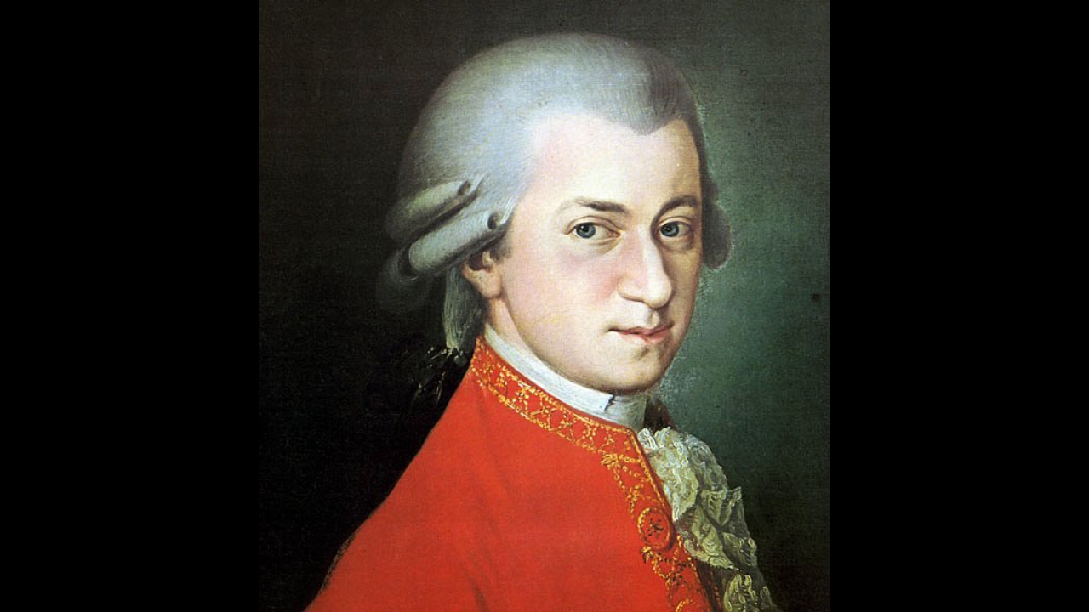

**Вольфганг Амадей Моцарт (1756-1791)** великий австрийский композитор и исполнитель-виртуоз, проявивший свои феноменальные способности в четырёхлетнем возрасте. Моцарт является одним из самых популярных классических композиторов, оказавшим глубокое влияние на дальнейшую западную музыкальную культуру. По свидетельству современников, Моцарт обладал феноменальным музыкальным слухом, памятью и способностью к импровизации. Уникальность Моцарта состоит в том, что он работал во всех музыкальных формах своего времени и сочинил более 600 произведений, многие из которых признаны вершиной симфонической, концертной, камерной, оперной и хоровой музыки.

Вольфганг Амадей Моцарт родился 27 января 1756 года в Зальцбурге. Его отец Леопольд Моцарт был скрипачом и композитором . Музыкальные способности детей проявились в очень раннем возрасте. Занятия Наннерль(сестра Моцарта) на клавесине оказали воздействие на маленького Вольфганга, которому было всего около трёх лет: он садился за инструмент и мог подолгу развлекаться подбором созвучий. Кроме того, он запоминал отдельные места музыкальных пьес, которые слышал, и мог проиграть их на клавесине. Это произвело большое впечатление на отца, Леопольда. В 4 года отец начал разучивать с ним на клавесине небольшие пьесы и менуэты. Почти сразу же Вольфганг хорошо научился играть их. Вскоре у него возникло стремление к самостоятельному творчеству: уже в пять лет он сочинял маленькие пьесы, которые отец записывал на бумаге. Музыкальные способности Вольфганга были удивительны: помимо клавесина, он практически самостоятельно выучился играть на скрипке. Отец был для сына лучшим преподавателем и воспитателем: он дал Вольфгангу прекрасное домашнее образование.

Леопольд хотел видеть своего сына композитором, и поэтому для начала решил представить Вольфганга музыкальному миру как исполнителя-виртуоза. Этого требовал негласный старинный обычай, сохранявшийся вплоть до времён Бетховена: тот, кто хотел заслужить репутацию композитора, должен был зарекомендовать себя как исполнитель. Надеясь получить для мальчика хорошую должность и покровителя среди представителей известных дворянских особ, у Леопольда возникла идея концертных путешествий по королевским и княжеским дворам Европы. Началась пора странствий, длившаяся почти десять лет. Семья Моцартов отправились в Вену. От игры Маленького Вольфганга слушатели приходили в восторг. Вскоре вся венская аристократия только и говорила о маленьком виртуозе. Приезд маленького виртуоза произвел настоящую сенсацию, благодаря этому Моцарты ежедневно получали приглашения на приёмы в дома знати и аристократии. Леопольд не хотел отказываться от приглашений этих высокопоставленных особ, так как в них он видел потенциальных покровителей сына. Выступления, длившиеся порой по несколько часов, сильно изматывали Вольфганга.

В Париже Вольфганг и Наннерль достигли удивительных высот в исполнительском мастерстве — Наннерль равнялась с ведущими парижскими виртуозами, а Вольфганг, кроме своих феноменальных способностей пианиста, скрипача и органиста, поражал публику искусством аккомпанемента экспромтом к вокальной арии, импровизации и игры с листа. В апреле, после двух больших концертов, Леопольд решил продолжить путешествие и посетить Лондон. Публичное выступление Вольфганга и его сестры Наннерль в Англии больше походило не на концерт, а на цирковой номер: дети играли в таверне на покрытой тканью клавиатуре в четыре руки.

Когда ему минуло 17 лет, среди его произведений насчитывались уже 4 оперы, несколько духовных сочинений, 13 симфоний, 24 сонаты, не говоря о массе более мелких композиций. В 1782 году Моцарт женился на Констанции Вебер. За время брака у супружеской пары Моцартов родилось 6 детей, из которых выжили только двое.

Находясь в зените своей славы, Моцарт получает огромные гонорары за свои академии и издание своих сочинений, он обучает множество учеников. В 1783 году Моцарт знакомится с Йозефом Гайдном, вскоре у них начинается сердечная дружба. Моцарт даже посвящает Гайдну свой сборник из 6 квартетов , написанных в 1783—1785 годах.

С 1787 года финансовое положение Моцарта резко ухудшилось. Моцарт, как и большинство его современников, немало внимания уделял и духовной музыке, но великих образцов в этой области он оставил немного: кроме «Misericordias Domini» — «Ave verum corpus» (KV 618, 1791 год), написанный в совершенно не характерном для Моцарта стиле, и величественно-горестный Реквием (KV 626), над которым Моцарт работал последние месяцы своей жизни.

Скончался композитор в Вене 5 декабря 1791 года. Как считают современные исследователи, точно установить причины смерти композитора уже невозможно.

Творчество

Отличительной чертой творчества Моцарта является сочетание строгих, ясных форм с глубокой эмоциональностью. Уникальность его творчества состоит в том, что он не только писал во всех существовавших в его эпоху формах и жанрах, но и в каждом из них оставил произведения непреходящего значения. Музыка Моцарта обнаруживает множество связей с разными национальными культурами.

Моцарт — один из величайших мелодистов. Его мелодика сочетает черты австрийской и немецкой народной песенности с певучестью итальянской кантилены. Несмотря на то, что его произведения отличаются поэтичностью и тонким изяществом, в них часто встречаются мелодии мужественного характера, с большим драматическим пафосом и контрастными элементами.

Особое значение Моцарт придавал опере. Его оперы — целая эпоха в развитии этого вида музыкального искусства. Он был величайшим реформатором жанра оперы. Моцарт создал совершенно иной тип музыкальной драматургии, где оперная музыка находится в полном единстве с развитием сценического действия. Как следствие — в его операх нет однозначно положительных и отрицательных персонажей, характеры живые и многогранные, показаны взаимоотношения людей, их чувства и стремления. Наиболее популярными стали оперы «Свадьба Фигаро», «Дон Жуан» и «Волшебная флейта».

Большое внимание Моцарт уделял симфонической музыке. Благодаря тому, что на протяжении своей жизни он работал параллельно над операми и симфониями, его инструментальная музыка отличается певучестью оперной арии и драматической конфликтностью. Наиболее популярными стали три последние симфонии — № 39, № 40 и № 41 («Юпитер»). Также Моцарт стал одним из создателей жанра классического концерта.

Камерно-инструментальное творчество Моцарта представлено разнообразными ансамблями (от дуэтов до квинтетов) и произведениями для фортепиано (сонаты, вариации, фантазии).

Тематический каталог сочинений Моцарта, с примечаниями, составленный Кёхелем , представляет том в 550 страниц. По исчислению Кехеля, Моцарт написал 68 духовных произведений (мессы, оффертории, гимны и пр.), 23 произведения для театра, 22 сонаты для клавесина, 45 сонат и вариаций для скрипки и клавесина, 32 струнных квартета, около 50 симфоний, 55 концертов и пр., в общей сложности 626 произведений.

Игра педагога: В.А.Моцарт Фантазия ре минор

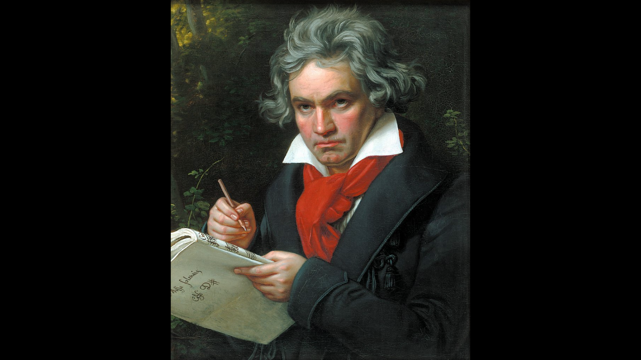

**Людвиг ванн Бетховен (1770-1827)** немецкий композитор и пианист, представитель «венской классической школы».Бетховен — ключевая фигура западной классической музыки в период между классицизмом и романтизмом, один из наиболее уважаемых и исполняемых композиторов в мире. Он писал во всех существовавших в его время жанрах, включая оперу, музыку к драматическим спектаклям, хоровые сочинения. Самым значительным в его наследии считаются инструментальные произведения: фортепианные, скрипичные и виолончельные сонаты, концерты для фортепиано, для скрипки, квартеты, увертюры, симфонии. Творчество Бетховена оказало значительное воздействие на симфонизм XIX и XX веков.

Людвиг ван Бетховен родился в 1770 году в Бонне 16 декабря. Его отец, Иоганн Бетховен (1740—1792), был певцом, тенором в придворной капелле. Мать, Мария-Магдалина (1748—1787), была дочерью придворного шеф-повара в Кобленце. Отец композитора хотел сделать из сына второго Моцарта и стал обучать игре на клавесине и скрипке. В 1778 году в Кёльне состоялось первое выступление. Однако чудо-ребёнком Бетховен не стал, отец же перепоручил мальчика своим коллегам и приятелям. Один обучал Людвига игре на органе, другой — на скрипке. В 1780 году в Бонн приехал органист и композитор Кристиан Готлоб Нефе. Он стал настоящим учителем Бетховена. Нефе сразу понял, что у мальчика талант. Он познакомил Людвига с «Хорошо темперированным клавиром» Баха и произведениями Генделя, а также с музыкой старших современников: Ф. Э. Баха, Гайдна и Моцарта. Благодаря Нефе, было издано и первое сочинение Бетховена — вариации на тему марша Дресслера. Бетховену в то время было двенадцать лет, и он уже работал помощником придворного органиста. Он поступил в оркестр в качестве альтиста. Здесь ставятся итальянские, французские и немецкие оперы. Особенно сильное впечатление на юношу произвели оперы Глюка и Моцарта. Юноша решает ехать в Вену, чтобы брать уроки у прославленного композитора Й.Гайдна. Уже в первые годы жизни в Вене Бетховен завоевал славу пианиста-виртуоза. Его игра поразила слушателей.

Бетховен смело противопоставлял крайние регистры (а в то время играли в основном в среднем), широко использовал педаль (к ней тогда тоже обращались редко), употреблял массивные аккордовые созвучия. По сути, именно он создал фортепианный стиль, далёкий от изысканно-кружевной манеры клавесинистов.

Сочинения Бетховена начали широко издаваться и пользоваться успехом. За первые десять лет, проведённых в Вене, было написано двадцать сонат для фортепиано и три фортепианных концерта, восемь сонат для скрипки, квартеты и другие камерные сочинения, оратория «Христос на Масличной горе», балет «Творения Прометея», Первая и Вторая симфонии.

В 1796 году Бетховен начинает терять слух. Из-за глухоты Бетховен редко выходит из дома, лишается звукового восприятия. Он становится угрюм, замкнут. Именно в эти годы композитор одно за другим создаёт свои самые известные произведения. В эти же годы Бетховен работает над своей единственной оперой «Фиделио».

Бетховен умер 26 марта 1827 года.

Игра педагога: Л.Бетховен «Лунная соната» (I часть),

«К Элизе».